**Laporan Praktikum Implementasi Sensor Suhu, Kelembapan dan Intensitas Cahaya dengan LCD 16x2 / LCD 20x4 Menggunakan Wokwi dan Visual Studio Code dengan Bahasa Pemograman Arduino**

*Allyssa Nur Ayu Soraya*

*Fakultas Vokasi, Universitas Brawijaya*

*Email :* [*allyssasry@student.ub.ac.id*](mailto:allyssasry@student.ub.ac.id)

**Abstrak**

Praktikum ini bertujuan untuk menampilkan data suhu kelembapan, dan intensitas Cahaya pada layer LCD 16x2, untuk suhu dan kelembapan menggunakan sensor DHT22 serta yang terakhir untuk intensitas cahaya dengan menggnakan sensor LDR. Implementasi ini menggunakan mikrokontroler ESP32 dan menggunakan Bahasa pemograman Arduino dengan platformIO sebagai wadah. Untuk proses pembuatan sensor secara digital dapat di implementasikan dengan menggunakan wokwi sebagai platform simulasi. Praktikum ini memanfaatkan komunikasi I2C untuk mempermudah koneksi antara mikrokontroler dan LCD Dengan adanya tugas ini, diharapkan dapat memahami lebih dalam terkait implementai tampilan data secara real-time pada LCD dan dasar penggunaan sensor.

Kata Kunci — *IoT, Sensor DHT22, LCD 16x2, Sensor LDR*

**Abstact**

This practicum aims to display temperature humidity data, and light intensity on a 16x2 LCD layer, for temperature and humidity using a DHT22 sensor and finally for light intensity using an LDR sensor. This implementation uses an ESP32 microcontroller and uses the Arduino programming language with theIO platform as a container. For the process of making sensors digitally, it can be implemented using wokwi as a simulation platform. This practicum utilizes I2C communication to facilitate the connection between the microcontroller and LCD With this task, it is hoped that it can understand more deeply the implementation of real-time data display on LCD and the basic use of sensors.

Keywords — *IoT, DHT22 Sensor, 16x2 LCD, LDR Sensor*

1. **Pendahuluan**

Internet of Things adalah sebuah konsep yang menghubungkan berbagai perangkat melalui jaringan agar dapat memungkinkan berkomunikasi dan pertukaran data secara otomatis. Dengan adanya IoT , pengguna dapat saling terhubung dan berkomunikasi untuk melakukan aktivitas tertentu, mencari, mengolah, dan mengirimkan informasi secara otomatis. Dalam sistem IoT, terdapat tiga komponen utama yang berperan penting dalam proses kerjanya, yaitu sensor, gateway, dan cloud. Salah satu penerapan IoT dalam kehidupan sehari-hari adalah monitoring lingkungan sekitar seperti suhu, kelembapan, dan intensitas cahaya.

* 1. **Latar Belakang**

Pada era modern ini, pemantauan kondisi lingkungan seperti suhu, kelembapan, dan intensitas cahaya memiliki peranan penting dalam berbagai sektor, termasuk pertanian, sistem pendingin udara, dan pencahayaan otomatis. Dengan adanya sistem pemantauan yang akurat, pengguna dapat memperoleh data secara real-time sehingga memungkinkan pengambilan keputusan yang lebih baik dalam pengelolaan lingkungan. Oleh karena itu, diperlukan sebuah sistem yang dapat menampilkan informasi ini secara langsung dengan tampilan yang mudah dibaca dan dipahami.

Dalam implementasi pada praktikum ini, ESP32 digunakan untuk komponen utama untuk mengolah data yang diperoleh dari sensor, kemudian data yang telah dikumpulkan akan diproses dan ditampilkan pada layar LCD. Dengan penggunaan mikrokontroler seperti ESP32 sistem dapat berkalan secara otomatis dan akan memberikan informasi yang akurat tentang kondisi lingkungan sekitar. Pemilihan LCD 16x2 sebagai media tampilan bertujuan untuk menyajikan informasi dalam format yang jelas. Dengan demikian, sistem ini akan dalat diterapkan untuk pemantauan lingkungan sekitar secara efisien dan praktis.

* 1. **Tujuan Praktikum**

Ada beberapa tujuan diadakannya praktikum ini sebagai berikut :

1. Memahami konsep dasar sensor suhu, kelembapan dan cahaya
2. Mempelajari cara mnghubungan sensor dengan mikrokontroler ESP32
3. Mengimplementasikan komunikasi I2C antara LCD dan mikrokontroler
4. Menampilkan data suhu, kelembapan dan intensitas Cahaya pada LED 16x2
5. **Metodologi**
   1. **Alat dan Bahan**

Untuk melakukan praktikum simulasi lampu lalu lintas berbasis IoT, alat dan bahan yang digunakan

1. Mikrokontroler ESP32
2. Platform wokwi, digunakan untuk membuat simulasi
3. Sensor DHT22 (untuk suhu dan kelembapan)
4. LCD 16x2 dengan modul I2C
5. Sensor LDR (untuk intensitas Cahaya)
6. Kabel Jumper
7. Arduino IDE/PlatformIO jika menggunakan Visual Studio Code
   1. **Langkah Implementasi**

Ada 2 cara untuk melakukan simulasi lampu lalu lintas, yaitu :

**Membuat Simulasi di Wokwi**

1. Buka platform [Wokwi](https://wokwi.com/) dan buat proyek baru.
2. Tambahkan komponen ESP32, DHT22, Sensor LDR, dan LCD 16x2
3. Hubungkan semua komponen ke pin esp sesuai kebutuhan
4. Tulis kode program dalam bahasa Arduino pada platformIO untuk mengatur tombol agar lampu dapat nyala sesuai dengan tombol yang ditekan.
5. Jalankan simulasi dan jika tidak dapat dirunning maka copy semua kode yang telah ditulis dan masukkan ke dalam VSCode Arduino.

**Pembuatan Melalui VSCode Arduino**

1. Install VSCode (bagi yang belum menginstall) dan ekstensi "Arduino".
2. Pastikan Arduino IDE telah terinstall
3. Tambahkan library yang dibutuhkan yaitu DHT.h, liquidCrystall_I2C
4. Buat file baru dalam VSCode pada platformIO dan tulis ulang kode program yang telah diuji di Wokwi atau masukkan kode yang telah dibuat pada wokwi
5. Uji program untuk memastikan LCD memberikan keterangan untuk suhu, kelembapan dan cahaya
6. **Hasil dan Pembahasan** 
   1. **Hasil Eksperimen**

Hasil simulasi dari kode yang telah dibuat di VSCode dengan ekstensi PlatformIO didapatkan

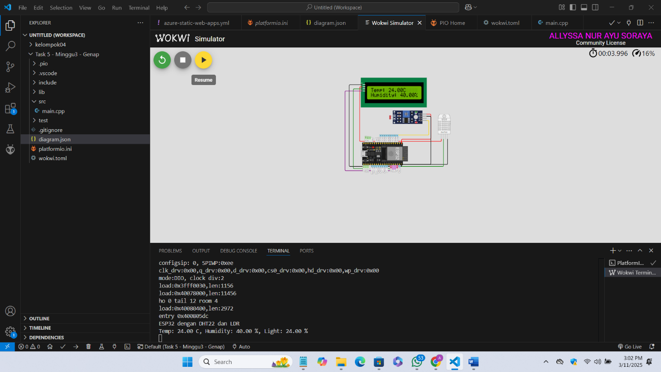

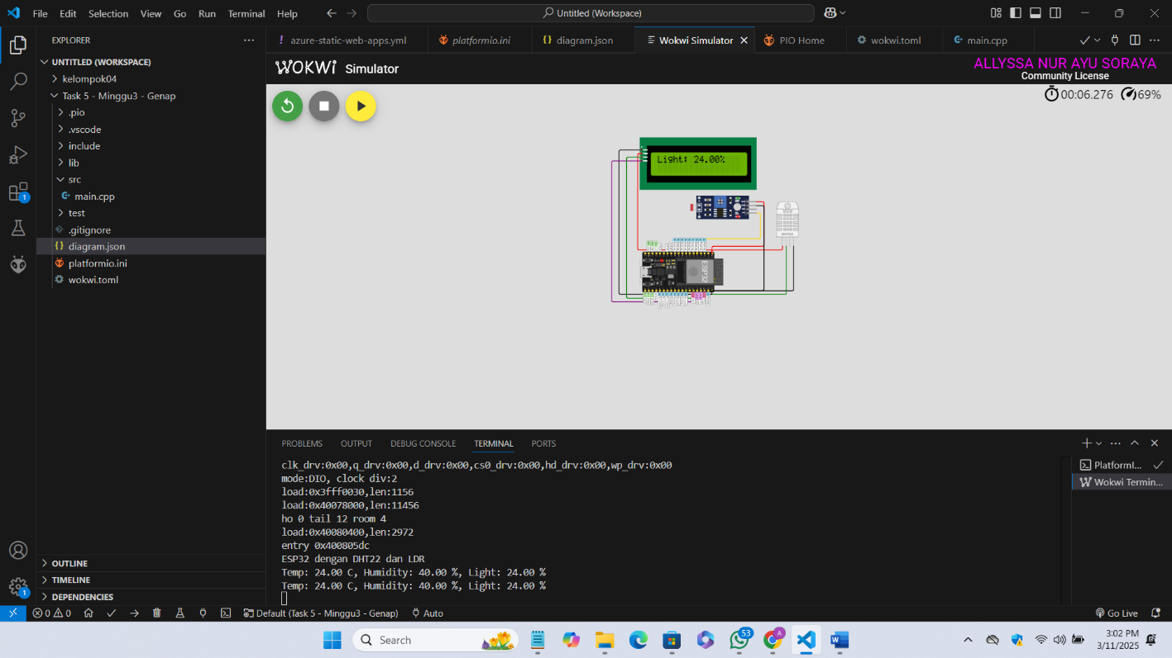

1. **Lampiran**

* Kode Program

#include <Arduino.h>

#include <Wire.h>

#include <LiquidCrystal_I2C.h>

#include <DHT.h>

#define DHTPIN 19

#define DHTTYPE DHT22

#define LDRPIN 34

#define TIMEDHT 1000

float humidity, celsius, lightIntensity;

uint32_t timerDHT = TIMEDHT;

DHT dht(DHTPIN, DHTTYPE);

LiquidCrystal_I2C lcd(0x27, 16, 2); // Alamat I2C bisa berbeda (0x3F atau 0x27)

int displayState = 0; // Untuk menyimpan state tampilan LCD

// Fungsi untuk membaca suhu dan kelembapan

void getTemperature() {

  if ((millis() - timerDHT) > TIMEDHT) {

    timerDHT = millis();

    humidity = dht.readHumidity();

    celsius = dht.readTemperature();

    if (isnan(humidity) || isnan(celsius)) {

      Serial.println("Failed to read from DHT sensor!");

      return;

    }

  }

}

// Fungsi untuk membaca intensitas cahaya

void getLightIntensity() {

  int ldrValue = analogRead(LDRPIN);

  lightIntensity = map(ldrValue, 0, 4095, 0, 100); // Konversi ke persen

}

void setup() {

  Serial.begin(115200);

  Serial.println("ESP32 dengan DHT22 dan LDR");

  dht.begin();

  lcd.init();

  lcd.backlight();

  lcd.setCursor(0, 0);

  lcd.print("Initializing...");

  delay(2000);

}

void loop() {

  getTemperature();

  getLightIntensity();

  // Menampilkan data ke Serial Monitor

  Serial.print("Temp: ");

  Serial.print(celsius);

  Serial.print(" C, Humidity: ");

  Serial.print(humidity);

Serial.print(" %, Light: ");

Serial.print(lightIntensity);

Serial.println(" %");

// Menampilkan data secara bergantian di LCD

lcd.clear();

if (displayState == 0) {

lcd.setCursor(0, 0);

lcd.print("Temp: ");

lcd.print(celsius);

lcd.print("C");

lcd.setCursor(0, 1);

lcd.print("Humidity: ");

lcd.print(humidity);

lcd.print("%");

} else if (displayState == 1) {

lcd.setCursor(0, 0);

lcd.print("Light: ");

lcd.print(lightIntensity);

lcd.print("%");

}

displayState = (displayState + 1) % 3; // Looping tampilan

delay(2000); // Delay sebelum berganti tampilan

}

* Kode Diagram

{

  "version": 1,

  "author": "Anonymous maker",

  "editor": "wokwi",

  "parts": [

    { "type": "board-esp32-devkit-c-v4", "id": "esp", "top": 76.8, "left": -62.36, "attrs": {} },

    {

      "type": "wokwi-led",

      "id": "led1",

      "top": -99.6,

      "left": -53.8,

      "attrs": { "color": "limegreen" }

    },

    {

      "type": "wokwi-led",

      "id": "led2",

      "top": -99.6,

      "left": 13.4,

      "attrs": { "color": "yellow" }

    },

    { "type": "wokwi-led", "id": "led3", "top": -99.6, "left": 51.8, "attrs": { "color": "red" } },

    {

      "type": "wokwi-resistor",

      "id": "r1",

      "top": 24,

      "left": 47.45,

      "rotate": 90,

      "attrs": { "value": "1000" }

    },

    {

      "type": "wokwi-resistor",

      "id": "r2",

      "top": 24,

      "left": -58.15,

      "rotate": 90,

      "attrs": { "value": "1000" }

    },

    {

      "type": "wokwi-resistor",

      "id": "r3",

      "top": 24,

      "left": 18.65,

      "rotate": 90,

      "attrs": { "value": "1000" }

    },

    {

      "type": "wokwi-pushbutton",

      "id": "btn1",

      "top": 169.4,

      "left": -182.4,

      "attrs": { "color": "green", "xray": "1" }

    },

    {

      "type": "wokwi-pushbutton",

      "id": "btn2",

      "top": 111.8,

      "left": -182.4,

      "attrs": { "color": "green", "xray": "1" }

    },

    {

      "type": "wokwi-pushbutton",

      "id": "btn3",

      "top": 54.2,

      "left": -182.4,

      "attrs": { "color": "green", "xray": "1" }

    },

    { "type": "wokwi-junction", "id": "j1", "top": 158.4, "left": -216, "attrs": {} }

  ],

  "connections": [

    [ "esp:TX", "$serialMonitor:RX", "", [] ],

    [ "esp:RX", "$serialMonitor:TX", "", [] ],

    [ "led1:C", "esp:GND.2", "black", [ "v0" ] ],

    [ "led2:C", "esp:GND.2", "black", [ "v86.4", "h-76.4" ] ],

    [ "led3:C", "esp:GND.2", "black", [ "v0" ] ],

    [ "led1:A", "r2:1", "cyan", [ "v0" ] ],

    [ "r2:2", "esp:19", "cyan", [ "h0", "v37.2" ] ],

    [ "r3:2", "esp:18", "green", [ "h0", "v46.8" ] ],

    [ "r1:2", "esp:17", "yellow", [ "h0", "v66" ] ],

    [ "led3:A", "r1:1", "yellow", [ "v0" ] ],

    [ "led2:A", "r3:1", "green", [ "v0" ] ],

    [ "btn3:1.r", "esp:33", "green", [ "v0", "h38.6", "v76.8" ] ],

    [ "esp:35", "btn2:1.r", "green", [ "h-28.65", "v-28.8", "h-9.6" ] ],

    [ "esp:32", "btn1:1.r", "green", [ "h-19.05", "v19.2" ] ],

    [ "btn1:2.r", "esp:GND.1", "green", [ "h19.4", "v29" ] ],

    [ "btn3:2.r", "j1:J", "green", [ "h19.4", "v19.4", "h-105.6" ] ],

    [ "j1:J", "esp:GND.1", "green", [ "v0" ] ],

    [ "btn2:2.r", "j1:J", "green", [ "h9.8", "v19.4" ] ]

  ],

  "dependencies":{}

}

{

  "version": 1,

  "author": "Anonymous maker",

  "editor": "wokwi",

  "parts": [

    {

      "type": "board-esp32-devkit-c-v4",

      "id": "esp",

      "top": -30.46,

      "left": -149.9,

      "rotate": 90,

      "attrs": {}

    },

    { "type": "wokwi-dht22", "id": "dht1", "top": -105.3, "left": 148.2, "attrs": {} },

    {

      "type": "wokwi-photoresistor-sensor",

      "id": "ldr1",

      "top": -121.6,

      "left": -76,

      "attrs": {}

    },

    {

      "type": "wokwi-lcd1602",

      "id": "lcd1",

      "top": -272,

      "left": -205.6,

      "attrs": { "pins": "i2c" }

    }

  ],

  "connections": [

    [ "esp:TX", "$serialMonitor:RX", "", [] ],

    [ "esp:RX", "$serialMonitor:TX", "", [] ],

    [ "dht1:VCC", "esp:3V3", "red", [ "v9.6", "h-230.4" ] ],

    [ "dht1:GND", "esp:GND.2", "black", [ "v0" ] ],

    [ "dht1:DATA", "esp:19", "green", [ "v0" ] ],

    [ "ldr1:VCC", "esp:3V3", "red", [ "h19.2", "v115.2", "h-134.4" ] ],

    [ "ldr1:GND", "esp:GND.2", "black", [ "h19.2", "v220.4" ] ],

    [ "ldr1:AO", "esp:34", "gold", [ "h9.6", "v66.5", "h-163.2" ] ],

    [ "dht1:SDA", "esp:19", "green", [ "v124.8", "h-259.1" ] ],

    [ "lcd1:VCC", "esp:3V3", "red", [ "h-9.6", "v249.7", "h192" ] ],

    [ "lcd1:GND", "esp:GND.2", "black", [ "h-57.6", "v374.4", "h240" ] ],

    [ "lcd1:SCL", "esp:22", "purple", [ "h-76.8", "v365.1", "h240" ] ],

    [ "lcd1:SDA", "esp:21", "green", [ "h-38.4", "v365", "h172.8" ] ]

  ],

  "dependencies": {}

}